Внеклассное мероприятие

«Грамматический бой»
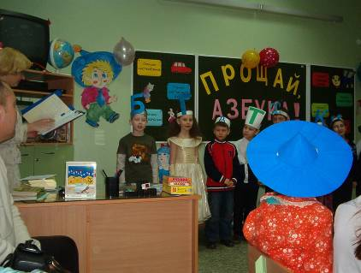
Грамматический бой
Вступление:
Русский язык, богатый и великий, скрывает в себе много загадок и волшебных
представлений.
Вы убедитесь в этом, разгадывая головоломки, ребусы, кроссворды.
Будьте внимательны и терпеливы - и вы откроете очень многое, до сих пор вам
неизвестное.
- Итак, внимание; внимание!
- Мы начинаем бой по русскому языку. И приглашаем девчонок и
мальчишек, сразиться в необыкновенном бою.
- Хором: «ГРАММАТИЧЕСКОМ».

1 ученик: - Пусть каждый смело вступит в бой,
В азарт соревнования
Успех придет не сам собой,
Помогут ваши знания!

2 ученик: - Мы снова рады видеть вас-
Веселых и находчивых друзей
Берите в руки карандаш,
Мы начинаем праздник наш
Садитесь поскорей.

Оценивает конкурсы компетентное жюри по пятибалльной системе. Состав жюри:
-Но главное, не забудьте взять с собой знания, сообразительность, находчивость, смекалку и творчество, Будьте дружны, помогайте друг другу. - Командам приготовиться к приветствиям! - Готовы?
II. Приветствия команд.
-Итак, мы познакомились с участниками игры.
- Итак, мы познакомились с участниками игры.
1-й конкурс - «Разминка».
- Как вы знаете, что буквы в русском языке располагают в
определенном порядке по алфавиту.
Задание:
Каждой команде нужно построиться по алфавиту. Каждая буква в алфавите, соответствует первой букве вашей фамилии. Итог: Все на своем месте. Делаем перекличку!

2-ой конкурс: «Трудное словечко».
- Каждый человек должен грамотно писать.
Задание:
Перед вами карточки. Ваша задача состоит в том, чтобы вставить в словарные слова все пропущенные буквы за 1 минуту.
- Оценивается быстрота и правильность задания.
Слова:
Игра со зрителями:
Обмоталась зебра черной лентой и принялась всех спрашивать: «Ну отгадайте, какая я: черная или белая? «Какими словами можно ответить на вопрос: «Зебра какая?» (полосатая).
«Любите загадки: Гадайте по порядку. Вы друг другу помогайте, Хором нам ответ давайте.»

3-й конкурс - «Загадки».
-Вы любите загадки?
-Эти загадки необычные и интересные. Будьте внимательны.
Отгадать их нужно за двадцать секунд всей командой.
1) Мы всех, и взрослых и детей
В часы досуга развлекаем -
Но если к нам прибавить Т
Мы всех ужасно напугаем, (игры - тигры)
2) Я зверь домашний, понимаю-
Я в доме у людей живу,
Но если О на И сменяю
В холодных водах поплыву, (кот — кит).
3) Я небольшая часть лица
Прочти меня сейчас с конца
Ты обо всем тогда забудешь
И это лучший отдых будет. ( нос- сон).
4) Читайте слева вы меня
И псом презлющим буду я
Но времени веду я счет
Когда прочтешь наоборот, (дог - год).
5) Убейте М,
Чтоб не мешала
Своим жужжанием с потолка
И выйдет блюдо рыбака, (муха -уха).
6) Я с буквой В - ночная птица.
Но замените В на Д,
И я сумею раствориться
В любой по качеству воде,
(сова - сода)
Разобрать:
С Л я слезы вызываю,
С Ж по воздуху летаю, (лук — жук)
4-й конкурс «Хитрое словечко».
- Ребята, здесь написаны слова, но они очень хитрые, т. к. в каждом слове спряталось еще одно слово. Найдите эти слова и отправимся дальше, (капитаны тянут конверты со словами).
Хлев (лев) словарь (слова)
Столб (стол) мель (мел)
Уточка (точка) укол (кол)
Зубр (зуб) шмель (мель)
Щель (ель) коса (оса)
Полк (пол) крот (рот)
Удочка (дочка) мрак (рак)

5-й конкурс «Варим щи».
- Ваша задача: Вписать только те буквы, которые смотрят из лукошка. И заполняете ими пустые клеточки так, чтобы получилось три новых слова. Давай сегодня сварим щи!
Слова такие отыщи
Чтоб было в каждом слов немножко,
Уже кастрюля на плите
Берите буквы только те
Что смотрят из лукошка.
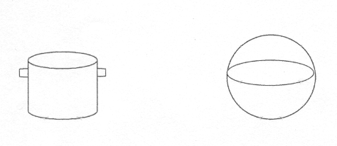
Игра с залом: Надо объяснить, что обозначает данное выражение;
- Ни пуха, ни пера! (пожелать удачи).
- Рукой подать (близко).
- Через час по чайной ложке (медленно).
- Морочить голову (обманывать).
- Во весь дух (быстро).
- Засучив рукава (хорошо работать).
- Опустив рукава (плохо работать).
- Прикусить язык (замолчать).
- Проехать зайцем (бесплатно).

6-й конкурс «Конкурс капитанов».
- Послушайте, в чем заключается ваше задание:
- Вы должны отгадать слово! Слушайте внимательно.

- Его корень в слове топить  - Приставка в слове рассмотреть  - Суффикс в слове находка  - Окончание в слове коса  (растопка)  - Его корень в слове бежать  - Приставка в слове пронес  - Суффикс в слове березка  - Окончание в слове нога  (пробежка)  1)Его корень в слове вязать  2) Приставка в слове полет  3)Суффикс в слове грядка  4) Окончание в слове трава  (повязка)  - Его корень в слове писать  - Приставка в слове рассказать  - Суффикс в слове книжка  - Окончание в слове вода  (расписка) | 1)Его корень в слове ездить  - Приставка в слове постучал  - Суффикс в слове ночка  - Окончание в слове зима  (поездка)  1)Его корень в слове мазать  - Приставка в слове заболел  - Суффикс в слове дочка  - Окончание в слове роса  (замазка)  1)Его корень в слове вязать  2) Приставка в слове замолчать  3) Суффикс в слове сказка  4) Окончание в слове рыба  (завязка)
7-й конкурс «Дерево»
- Дерево должно быть могучим и крепким. От его корня идут ростки.
Так вот, вам будут даны корни, (только не дерева, а слов). Вы от них
образуйте новые однокоренные слова. Чье дерево будет ветвистее,
если каждая ветвь — слово.
(капитаны тянут слова)
1)-бег- 4)-зим- 7)-сад-
- - лет - 5) - чист-
- - корм - 6) - ход-
На обратной стороне листа найти лишнее слово:
Летать, полёт, летний Лес, лестница, лесничий0
Белый, белка, побелит.
Водичка, водитель, водяной.
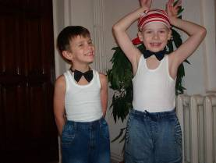
Гора, гористый, горевать.
Чеснок, честный, чесночный.
Левый, лев, налево.

8-й конкурс «Скороговорка».
Хором произнести скороговорку 3 раза.
2 «Б» - Белые бараны били в барабаны.
2 «В» - Вкусная халва - мастеру хвала.
2 «Г» - На иве галка - на берегу галька.
2 «Д» - Дарья дарит Дине дыни.
2 «Е» - У ежа ежата, у ужа ужата.
2 «Ж» - В живом уголке жили ежи да ужи.

9-й конкурс 1 минута «Локомотив»
-Вы любите смотреть передачу «Звездный час»? В чем заключается последнее задание - помните?
Задание: Из букв одного большого слова нужно составить как можно больше маленьких.
10-й конкурс - «Домашнее задание».
Даны опорные слова написать стихотворение.
Щенка - пока
Найдите – помогите сочиняем стихи
Жюри подводит итоги, а ребята выступают с номерами художественной самодеятельности.
Представление жюри. Итоги подводит ведущий. Награждение.
Всем спасибо за вниманье,
За задор, и звонкий смех,
За азарт соревнования,
Обеспечивший успех
Вот настал момент прощанья,
Будет краткой наша речь

Говорим мы: «до свиданья,
До счастливых новых встреч!
Если останется время: Конкурс «Одень Катю».
Придумайте для куклы Кати название одежды на букву К
Номера художественной самодеятельности.

Шуточные вопросы.
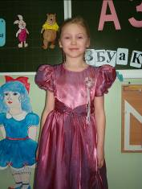
На каждый надо ответить прилагательным.
- Каким гребнем голову не расчешешь? (петушиным)
- Какой год продолжается всего один день? (новый год)
- Из какой тарелки не пообедаешь? (из пустой)
- На какое дерево садится ворона во время дождя? (мокрое)
- Из какого крана нельзя напиться? ( скрипичного, подъемного)
- Из какого полотна не сошьешь рубашки? (железнодорожного)
- Какую воду и в решете можно носить? (мерзлую, лед)
Название мероприятия: «Грамматический бой»
Участники мероприятия: Первые классы, учителя, родители.
Цели и задачи: Проверить знания учащихся по русскому языку, их общеобразовательный уровень и укрепить соревновательный дух; повысить мотивацию к учёбе; определить коммуникативные способности детей
Время проведения: Проводится в начале 4-й четверти
Именно в игре со словами первоклассники учатся тонкостям русского языка

